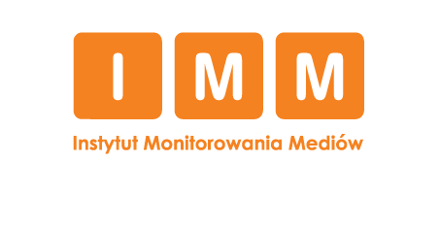
Warszawa, 10 grudnia 2014 r.

Miliony wyświetleń i tysiace komentarzy trailera „Gwiezdnych Wojen”.
Premiera trailera najnowszej części „Gwiezdnych Wojen” o tytule „Przebudzenie mocy” w Polsce miała miejsce 28 listopada. Była to jedna z bardziej oczekiwanych zapowiedzi filmów tego roku. Trailer wzbudzał wiele emocji, a jego wypuszczenie zapowiedział sam Jeffrey Jacob Abrams. Dalej informację podało 6 176 twitterowiczów. Trailer z polskimi napisami obejrzano już blisko 50 000 razy, podczas gdy wersja oficjalna ma około 43 miliony wyświetleń. Jest na co patrzeć i o czym mówić, dlatego Instytut Monitorowania Mediów przeanalizował reakcje kinomanów w Internecie i Social Mediach.
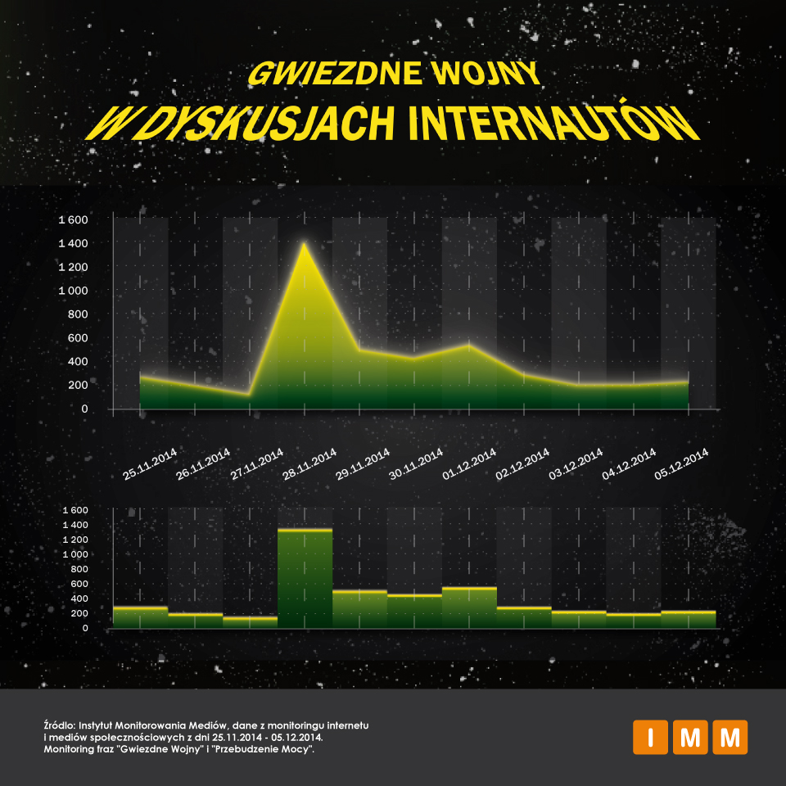
Najwięcej publikacji (1383) na temat trailera „Przebudzenie mocy” było w dniu premiery. W tygodniu premiery najaktywniej publikowano treści na Facebooku (ponad 2 000 publikacji) i Twitterze (ponad 800 publikacji). Trailer doczekał się również parodii. Jedna z nich pokazuje np. jakby wyglądał on w reżyserii Wesa Andersona.
Sam teaser trailera miał ponad 11 milionów wyświetleń. Przygotowania do premiery i emisji filmu czynią też inne firmy jak np.: MarvelComics, który przygotował specjalną serię okładek o tej tematyce.

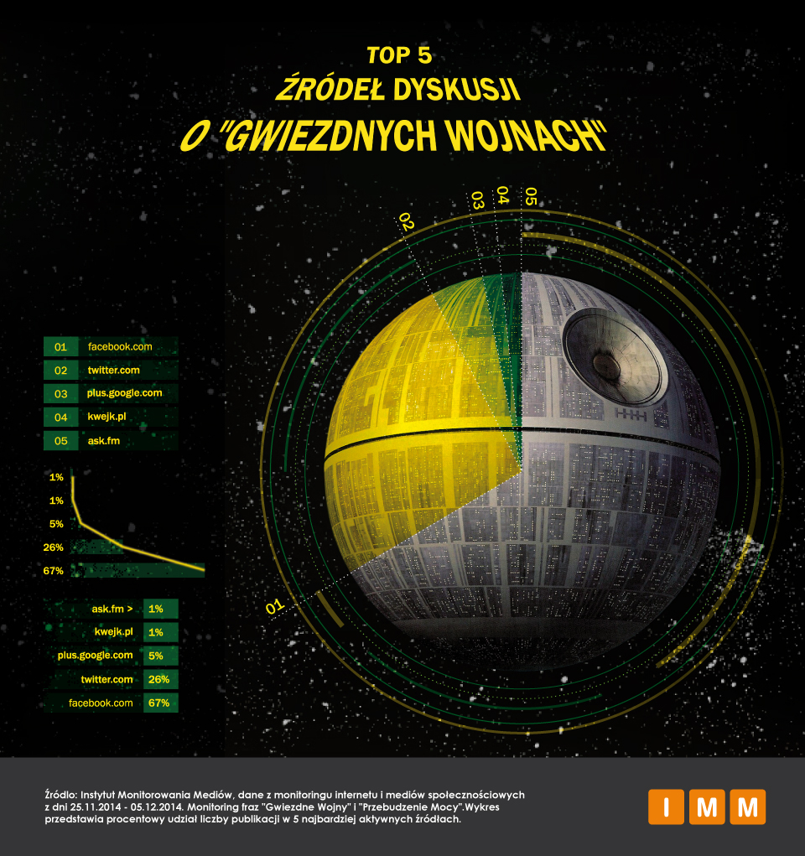
Z komentarzy i częstych publikacji wynika, że fani tej serii oczekiwali jej z wytęsknieniem. Facebookowicz pisze „Na ten filmik fani Gwiezdnych Wojen czekali długo a ich cierpliwość została nagrodzona. Oto pierwsza zapowiedź "Przebudzenia Mocy"”. Sama wiadomość o tytule już stanowiła wartość, użytkownicy kanałów społecznościowych chętnie o tym pisali. Podobnie na Twitterze pojawiło się wiele publikacji filmu wraz z linkiem do trailera, lub zapowiedzią premiery. „Nie mogłoby być inaczej rok przed wielkim świętem fanów Gwiezdnych Wojen :)” – twittuje użytkownik. Pojawiały się również subiektywne oceny, np. „Nie wszystkim tytuł nowych „Gwiezdnych Wojen””przypadł do gustu. Mi osobiście jest wszystko jedno jak się będzie nazywał, byle tylko nie zawiódł. W każdym razie na Twitterze zaczęło się wymyślanie nowych LEPSZYCH tytułów dla VII części „Star Wars". W ten sposób pod #BetterStarWarsTitles można zaproponować coś od siebie, co będzie lepsze niż THE FORCE AWAKENS :v Mi przypadła do gustu ta propozycja B-)”, czytamy na Facebooku. Każdy news dotyczący filmu jest „podawany dalej” – „Te pierwsze plotki o fabule spin-offa „Gwiezdnych Wojen" są nawet ciekawe. Czy sprawdziłby się taki gatunek w tym uniwersum?”. Kolejne miejsce gdzie temat premiery trailera „Gwiezdnych Wojen” jest nośny to kwejk.pl. Można tam znaleźć liczne obrazki dotyczące trailera i zawierające motywy z filmu. Na ask.fm użytkownicy publikowali informację o tym, którego z bohaterów lubią najbardziej. Większość publikacji (również w social mediach) miała charakter neutralny, co oznacza, że jest to ciekawy, nośny temat i już dziś możemy spodziewać się dużej popularności nowego odcinka „Gwiezdnych Wojen”. Zatem czekamy na film ☺
Perełka:
☺ ,,czy gra tam Karolak?”
Autor badania: Barbara Koziar, Specjalista ds. mediów społecznościowych, Instytut Monitorowania Mediów
Instytut Monitorowania Mediów wyraża zgodę na publikację raportu, wyników badań i dołączonych do nich materiałów graficznych pod warunkiem podania źródła („Instytut Monitorowania Mediów”) w artykule oraz oznaczenia źródła przy każdej grafice.
Zobacz inne raporty również na stronie: http://www.instytut.com.pl/dla_mediow
O badaniu:
Analizie poddano ponad 3 tysiące ogólnodostępnych publikacji w internecie i mediach społecznościowych, opublikowanych od 25.11 do 05.12.2014 roku, w których pojawiły się wypowiedzi dotyczące trailera 7 części „Gwiezdnych Wojen”. Monitoring internetu i social mediów obejmował m.in. frazy "Gwiezdne Wojny" oraz "Przebudzenie Mocy"
O Kompasie Social Media:
Kompas Social Media to tworzona przez Instytut Monitorowania Mediów diagnoza obecności firmy, marki, osoby czy całej branży w mediach społecznościowych. Kompas Social Media zapewnia identyfikację popularnych miejsc dyskusji, momenty największego nasilenia komentarzy, ocenę dotychczasowej komunikacji, optymalizację kanałów dotarcia, wykrywanie potencjalnych kryzysów.

Kontakt dla mediów:
Instytut Monitorowania Mediów
Monika Tomsia, Specjalista ds. PR
monika.tomsia@instytut.com.pl
tel.: +48 22 378 37 50 | fax: +48 22 356 21 01
Al. Jerozolimskie 53, 00-697 Warszawa
www.imm.com.pl

O IMM:
Instytut Monitorowania Mediów to innowacyjna organizacja o wiodącej pozycji rynkowej w branży monitoringu mediów. Od 2000 roku dostarcza kompleksowe usługi badania i analizy informacji pozyskiwanych z mediów społecznościowych, internetu oraz mediów tradycyjnych. Dostępny on-line moduł analityczny pozawala na bieżące śledzenie efektów działań komunikacyjnych w mediach, również w porównaniu z konkurencją. Dane prezentujące wizerunek firmy pozwalają skutecznie: zmierzyć efektywność dotychczas podjętych działań PR, zaplanować strategię komunikacyjną, czy chronić reputację firmy.
Zespół doświadczonych specjalistów IMM tworzy raporty wizerunkowe firm, marek i osób na podstawie materiałów zgromadzonych w mediach społecznościowych, internecie oraz prasie i RTV. Stałym monitoringiem objętych jest aktualnie ponad 500 tysięcy domen polskich zasobów internetu wraz z social media – z aktualizacją wyników w czasie rzeczywistym, co umożliwia najszybszy dostęp do publikowanych treści. Monitorujemy także 1000 tytułów prasowych oraz ponad 100 stacji RTV z szerokim wyborem mediów regionalnych i lokalnych.
IMM jest członkiem Związku Pracodawców Branży internetowej IAB Polska, dla którego jednym z głównych zadań jest edukacja rynku w zakresie metod wykorzystania badań Internetu oraz należy do elitarnej międzynarodowej organizacji FIBEP (Federation Internationale des Bureaux d'Extraits de Presse) zrzeszającej firmy monitorujące media z całego świata.

